**TẾT TRUNG THU**

Hằng năm Việt Nam ta có rất nhiều ngày lễ tết như : Tết Nguyên Đán, Tết Đoan Ngọ, Tết Nguyên Tiêu… mà trong số đó ta không thể không kể đến Tết Trung Thu. Tết về mang theo không khí náo nức vui tươi trong những câu hát rước đèn: “Tùng rinh rinh…Tùng tùng tùng …rinh rinh…”, mang theo cái ấm áp của sự sum vầy, mang theo niềm tự hào về văn hóa dân tộc, vẻ đẹp của đất nước.

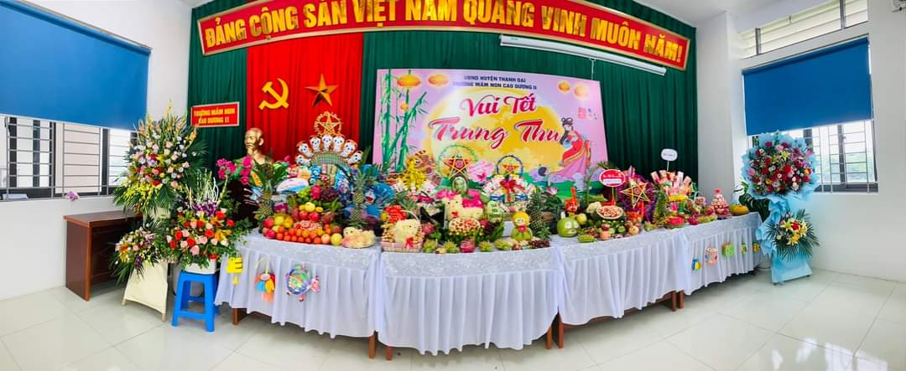

Tết Trung Thu diễn ra vào ngày rằm tháng 8 (theo âm lịch) hàng năm, còn được gọi là Tết Thiếu Nhi hay Tết Trông Trăng, Tết Hoa Đăng. Tết có ở nhiều nước Đông Á như Trung Quốc, Nhật Bản, Triều Tiên, Đài Loan… trong đó có Việt Nam. Về nguồn gốc của Tết Trung Thu còn chưa thực rõ ràng. Bà kể cho cháu nghe, mẹ kể cho con nghe mỗi đêm rằm tháng 8 về câu chuyện : “Chú Cuội cung trăng”, hay về Hằng Nga và Hậu Nghệ, về vua Đường Minh Hoàng lên cung trăng. Nguồn gốc của Tết Trung Thu lại lẫn vào màn sương mờ của sự tích, truyền thuyết, huyền thoại, khiến các em nhỏ càng háo hức trông đợi mỗi dịp tết về. Nhiều nhà khoa học lại cho rằng: những hình ảnh đầu tiên của Tết Trung Thu xuất hiện trên mặt trống đồng. Và người ta tin rằng Tết Trung Thu kết tinh từ hai nền văn minh lúa nước Trung Hoa và văn minh đồng bằng châu thổ sông Hồng với hình thức đầu tiên là mừng cho mùa màng bội thu.Nhưng dẫu bắt nguồn từ đâu, và có từ bao giờ thì tết Trung Thu từ lâu đã đi sâu vào tiềm thức, trong hoạt động sinh hoạt văn hóa văn nghệ của người Việt Nam xưa và nay, trở thành một phong tục đẹp đẽ, đáng tự hào của dân tộc ta.

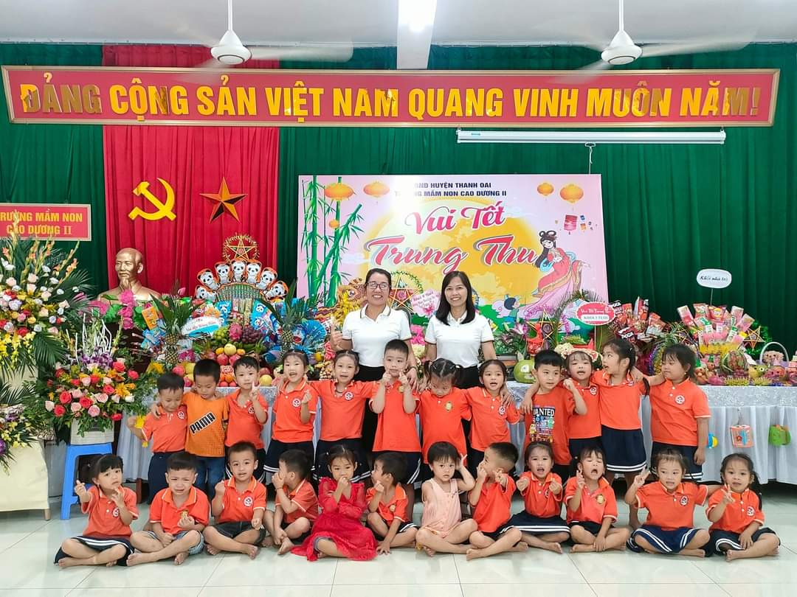

Tết Trung Thu sở dĩ đáng được mong chờ bởi nó có nhiều hoạt động vô cùng hấp dẫn. Nếu như trước tết Nguyên Đán người ta rậm rịch lên lửa gói bánh, luộc bánh chưng, giã bánh giày thì trước mấy ngày đến Tết Trung Thu, đi trên khắp nẻo đường phố, ngõ xóm đều có thể nghe nức mùi bột bánh nướng bánh dẻo chuẩn bị cho Trung Thu. Người ta nô nức làm bánh, mua bánh, tặng bánh cho nhau. Những chiếc bánh vuông vắn, ngọt vị mứt, bùi bùi vị thịt và thơm mùi lá chanh khiến cho cái Tết càng trở nên ngọt ngào, ấm áp. Bên cạnh bánh trung thu, món quà người lớn thường tặng cho trẻ em là đồ chơi. Chúng thường là những mặt nạ có hình thù ngộ nghĩnh hay những chiếc đèn lồng, đèn kéo quân sáng rực, xinh xắn. Ngoài làm bánh, tặng quà cho nhau, thì nhà nhà người người đều làm đèn lồng để treo trước cửa nhà mình và chỉ cách ngày rằm khoảng 2 tuần thôi mà chạy dọc các đường phố đều có treo đèn lồng sáng rực. Trên các đường phố có nhiều em nhỏ đến từng ngôi nhà, gõ cửa múa lân hay nhảy múa, biểu diễn văn nghệ để xin những đồng tiền lấy may hay những cái bánh cái kẹo ngọt ngào.Không khí trước Tết xôn xao náo nức nhắc nhở mọi người ai ở phương xa cũng trở về gia đình để đón cái Tết Trung Thu thật ấm áp. Trong ngày Tết Trung Thu các hoạt động lại càng sôi nổi hơn thế. Trăng tròn vành vạnh lên cao, treo lơ lửng giữa đỉnh trời, tỏa ánh sáng dịu dàng mát rượi chan hòa khắp muôn nơi. Và dưới ánh trăng, người ta bày cỗ, phá cỗ linh đình. Xung quanh mâm cỗ các em nhỏ nắm tay nhau nhảy múa hát ca với những chiếc đèn lồng trong tay “ Chiếc đèn ông sao sao năm cánh tươi màu, cán đây rất dài , cán cao qua đầu…”. Và được mong chờ nhất là màn múa lân. Một người đội mũ sư tử và nhiều người đi theo sau được hóa trang một cách hài hước nhảy theo tiếng trống: “Tùng tùng tùng cắc tùng tùng tùng tùng…”. Bao giờ cũng vậy, màn múa lân luôn mang đến niềm hân hoan cho những em nhỏ và niềm vui ho mọi người.

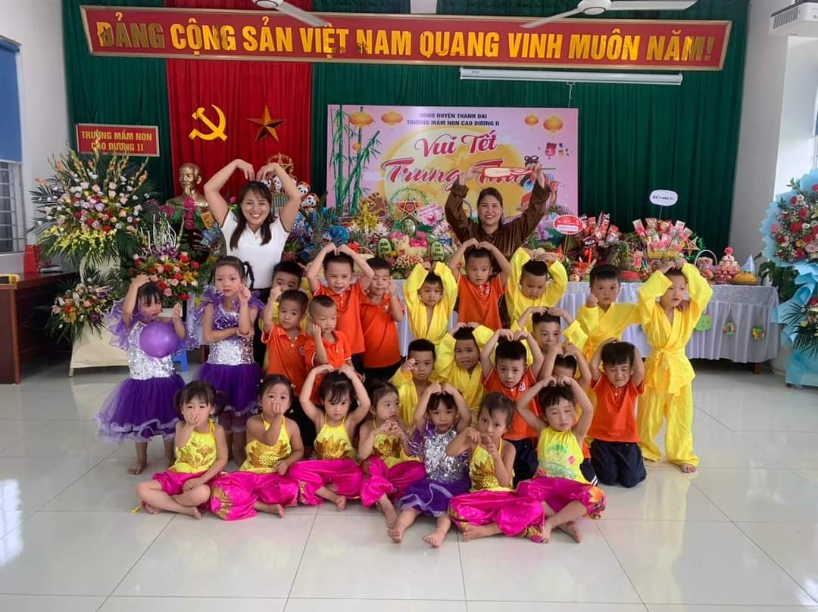

Tết Trung Thu có rất nhiều ý nghĩa. Đó không chỉ là ngày đoàn viên, hội ngộ, ngày mà mọi người được quay quần sum vầy bên nhau bên mâm ngũ quả, thưởng thức những chiếc bánh trung thu; ngày trẻ em được cùng nhau nô đùa thỏa thích được ăn bánh kẹo, được nhận nhiều đồ chơi mà còn là một nét vẽ không thể thiếu trong bức tranh văn hóa Việt.

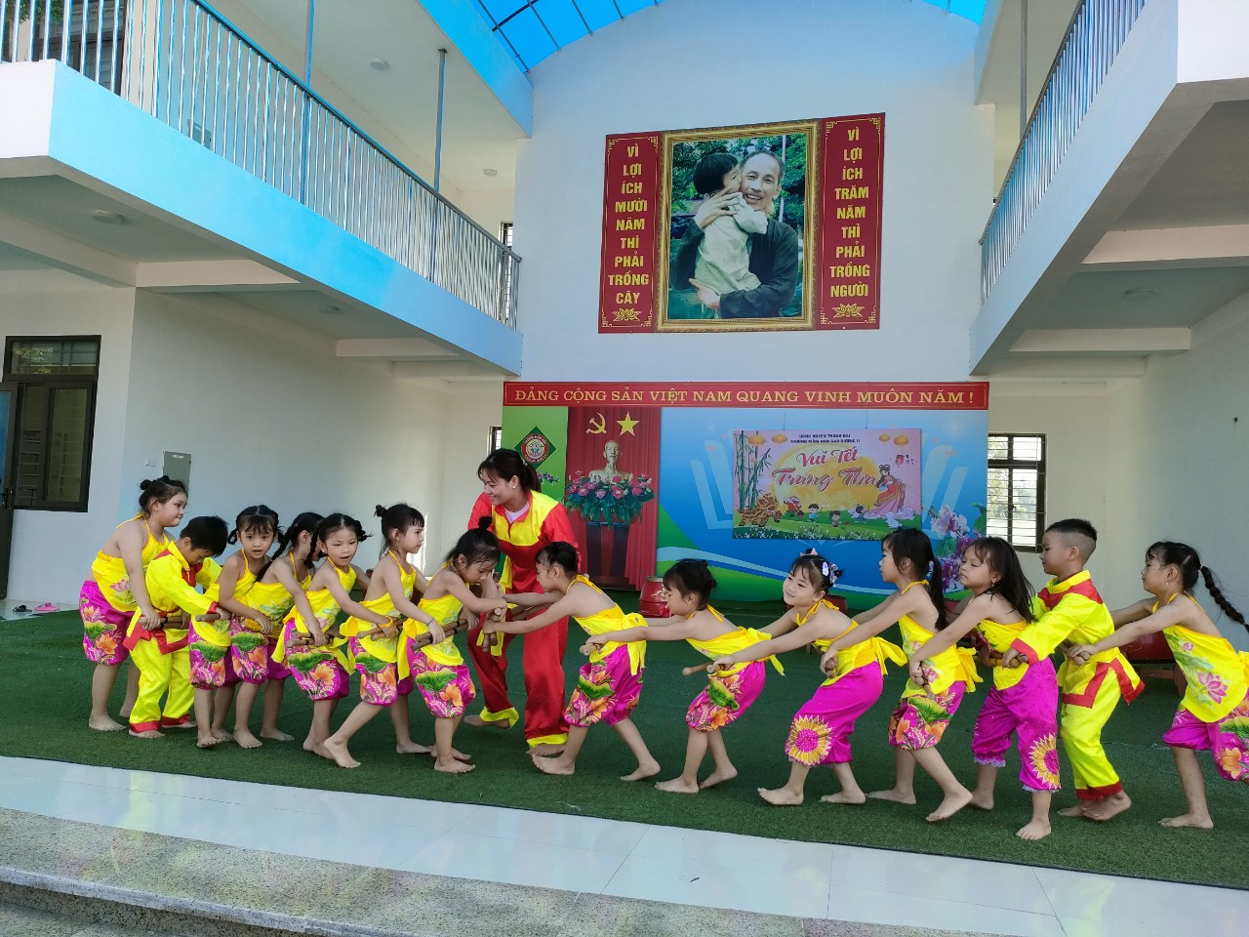

Cứ như thế, mỗi mùa Trung Thu đến lại để lại trong lòng người những dư vị không thể nào phai. Xã hội càng phát triển, con người càng bận rộn chạy theo những giá trị vật chất mà dôi khi lãng quên những giá trị tinh thần. Bởi vậy, Tết đến là dịp quý giá để con người xích lại gần nhau, trao cho nhau tình cảm. Và giữ được vẻ hân hoan, náo nức của cái Tết cũng chính là giữ được màu tươi trong bản sắc văn hóa của dân tộc.